**bel.ru**

# 15 января в Белгороде и по области ожидаются небольшой снег и гололедица

14 января 2024, 16:48

Фото: 1MI

Гололёд

## Прогноз погоды: небольшой снег и гололедица ожидаются в Белгороде

**В Белгороде и области ожидается облачная погода с периодическими прояснениями, ночью и днём будет идти небольшой снег, а также возможна гололедица на дорогах. Ночью температура опустится до 6-11 градусов мороза, а днём будет теплее — 1-6 градусов мороза.**

Сюжет

[Погода](https://bel.ru/tags/pogoda)

15 января в Белгороде и в области будет облачно, но с периодическими прояснениями. Ночью ожидается небольшой и местами умеренный снег. В дневное время, согласно прогнозу, также пройдёт небольшой снег.

А вот на дорогах белгородцы могут столкнуться с гололедицей. Ветер — 8-13 метров в секунду. Ночью температура воздуха по области опустится до 6-11 градусов мороза, а днём будет теплее — 1-6 градусов мороза.

# <https://bel.ru/news/2024-01-14/15-yanvarya-v-belgorode-i-po-oblasti-ozhidayutsya-nebolshoy-sneg-i-gololeditsa-3151955>

# Пострадали три авто и один гараж: последствия обстрелов в Белгородском районе

14 января 2024, 13:30

Фото: 1MI

Разрушения

## Появилась сводка итогов обстрела ВСУ за прошедшие сутки в Белгородском районе

**За прошедшие сутки в Белгородском районе ВСУ были обстреляны различные населённые пункты, в результате чего пострадали несколько автомобилей и гараж. Об этом сообщил Вячеслав Гладков.**

Сюжет

[Новости Белгорода](https://bel.ru/tags/novosti-belgoroda)

Сводка последствий в Белгородском районе после обстрелов ВСУ за прошедшие сутки.  
  
За 13 января по селу **Устинка** Белгородского района ВСУ выпущено 13 артиллерийских снарядов, по **МАПП «Нехотеевка»** — 10 гранатомётных выстрелов, по селу Щетиновка — 3 артиллерийских снаряда.  
  
**Журавлёвка** попала под атаку трёх дронов-камикадзе, **Щетиновка** — одного. С беспилотника в **Красном Хуторе** сброшен осколочный боеприпас. Обошлось без пострадавших и разрушений.  
  
Также на сегодня в **Разумном** имеются последствия. Пострадали 3 автомобиля, а в **Новосадовом** оказался повреждён гараж.

Вчера [ВСУ атаковали также Грайворонский городской округ](https://bel.ru/news/2024-01-13/ranen-mirnyy-zhitel-vsu-obstrelyali-grayvoronskiy-gorokrug-3151631) при помощи дронов-камикадзе. В результате атаки один мирный житель получил осколочные ранения лица, второй пострадавший был доставлен в больницу с сотрясением головного мозга и ранением ноги. Кроме того, три автомобиля получили повреждения, один сгорел.

# <https://bel.ru/news/2024-01-14/postradali-tri-avto-i-odin-garazh-posledstviya-obstrelov-v-belgorodskom-rayone-3151880>

# go31

# С низкого давления и гололедицы начнётся рабочая неделя в Белгородской области

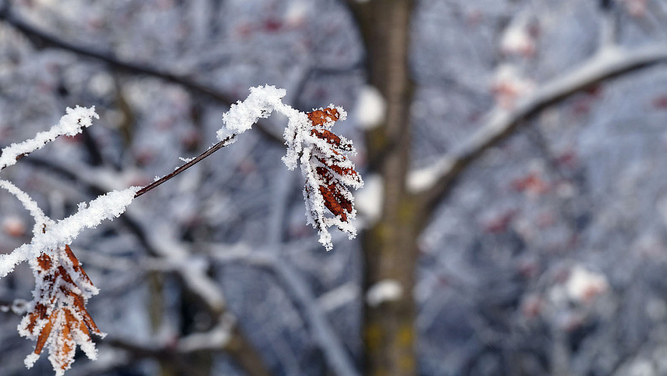

Фото: Сергей Егоров

*Прогнозом погоды в Белгородской области на понедельник, 15 января, поделились в региональном МЧС.*

Синоптики обещают, что сегодня ночью начнётся небольшой снег. Ветер достигнет 13 метров в секунду. Температура воздуха опустится до **минус 11 градусов**. Стоит опасаться гололедицы.

Завтра днём осадки продолжатся. Ветер останется таким же по силе. Температура поднимется **до минус 6 градусов**. Атмосферное давление ниже нормы – 733 миллиметра ртутного столба.

# <https://www.go31.ru/news/proisshestviya/srazu-shest-rayonov-belgorodskoy-oblasti-popali-pod-obstrely-za-sutki/>

# znamya31

# Белгородские спасатели провели профилактические рейды в Белгородской области

Сегодня, 12:34Общество

Фото: пресс-служба МЧС Белгородской области

## Активная работа по предупреждению возникновения пожаров продолжается на территории региона.

Белгородские спасатели провели профилактические рейды в Белгородской области. Об этом сообщили в пресс-службе МЧС Белгородской области.

Активная профилактическая работа по предупреждению возникновения пожаров продолжается на территории региона. Сотрудники МЧС проводят подворные обходы и беседы с населением о соблюдении требований пожарной безопасности в условиях пониженных температур в зимний период.

МЧСники осматривают отопительные печи, газовые и электрические приборы с разрешения жильцов. Гражданам вручаются тематические памятки, в которых указаны номера вызова экстренных служб.

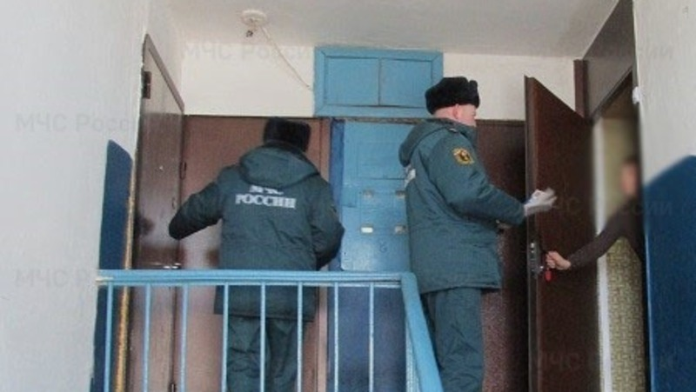

# <https://znamya31.ru/news/obshestvo/2024-01-14/belgorodskie-spasateli-proveli-profilakticheskie-reydy-v-belgorodskoy-oblasti-367132>

# belgorodtv.ru

# За сутки ВСУ обстреляли шесть муниципалитетов Белгородской области

[14.01.2024](https://belgorodtv.ru/?m=202401)

Пострадали два человека.

В**Белгородском районе** по селу Устинка выпущено 13 артиллерийских снарядов, селу Щетиновка – три, по МАПП «Нехотеевка» – 10 гранатометных выстрелов. Журавлевка атакована с помощью трех дронов-камикадзе, Щетиновка – один БПЛА. В селе Красный Хутор с беспилотника сброшен один осколочный боеприпас. После работы системы ПВО по воздушным целям на 14 января повреждены три автомобиля в поселке Разумное, в Новосадовом —  гараж.

В **Грайворонском округе** село Мокрая Орловка подверглось атаке дронов-камикадзе. Пострадали двое мирных жителей. Повреждены три автомобиля, один из которых сгорел полностью. По окраине села Сподарюшино выпущено два минометных снаряда. Без последствий.

В **Шебекинском округе** по селу Новая Таволжанка выпущено два артиллерийских и восемь минометных снарядов, по поселку Красное – шесть минометных снарядов, по селу Терезовка и хутору Марьино – по три, по хутору Панков и селу Муром – по два. Пострадавших и разрушений нет.

В **Борисовском районе** по окраине хутора Лозовая Рудка выпущено три минометных снаряда, по окраине села Богун-Город – три гранатометных выстрела. Обошлось без последствий. ⠀

В **Валуйском округе** под минометный обстрел попало село Вериговка – установлено семь прилетов. Никто не пострадал, разрушений нет. ⠀

В **Краснояружском районе** под минометный обстрел попала окраина села Староселье – зафиксировано четыре прилета. По окраине села Теребрено выпущено шесть минометных снарядов. Без последствий.

# <https://belgorodtv.ru/?p=308537>

# moe-belgorod

# В Валуйках китайский кроссовер влетел в микроавтобус

В аварии пострадала молодая женщина

# В Валуйках китайский кроссовер влетел в микроавтобус

В аварии пострадала молодая женщина

В Белгородской области женщина пострадала в аварии с микроавтобусом

В Белгородской области случилось очередное ДТП. В Валуйках не разъехались китайский кроссовер «Омода» и микроавтобус «Фиат».

В полиции сообщили, что инцидент произошел вчера в 14:25. По официальной версии, 35-летняя женщина на кроссовере не справилась с управлением. Машина вылетела на встречную полосу и врезалась в микроавтобус с 31-летним мужчиной за рулем.

В аварии пострадала автомобилистка. Насколько серьезные травмы она получила, пока неизвестно.   
Подробнее: <https://moe-belgorod.ru/news/incidents/1177503>

<https://moe-belgorod.ru/news/incidents/1177503>

# В Белгородской области резко потеплеет

Понедельник встретит горожан легким минусом и снегом  
Подробнее: <https://moe-belgorod.ru/news/weather/1177504>

# В Белгородской области резко потеплеет

Понедельник встретит горожан легким минусом и снегом

13:53, сегодня

МОЁ! Online

0

[Погода](https://moe-belgorod.ru/news/41)

376

[[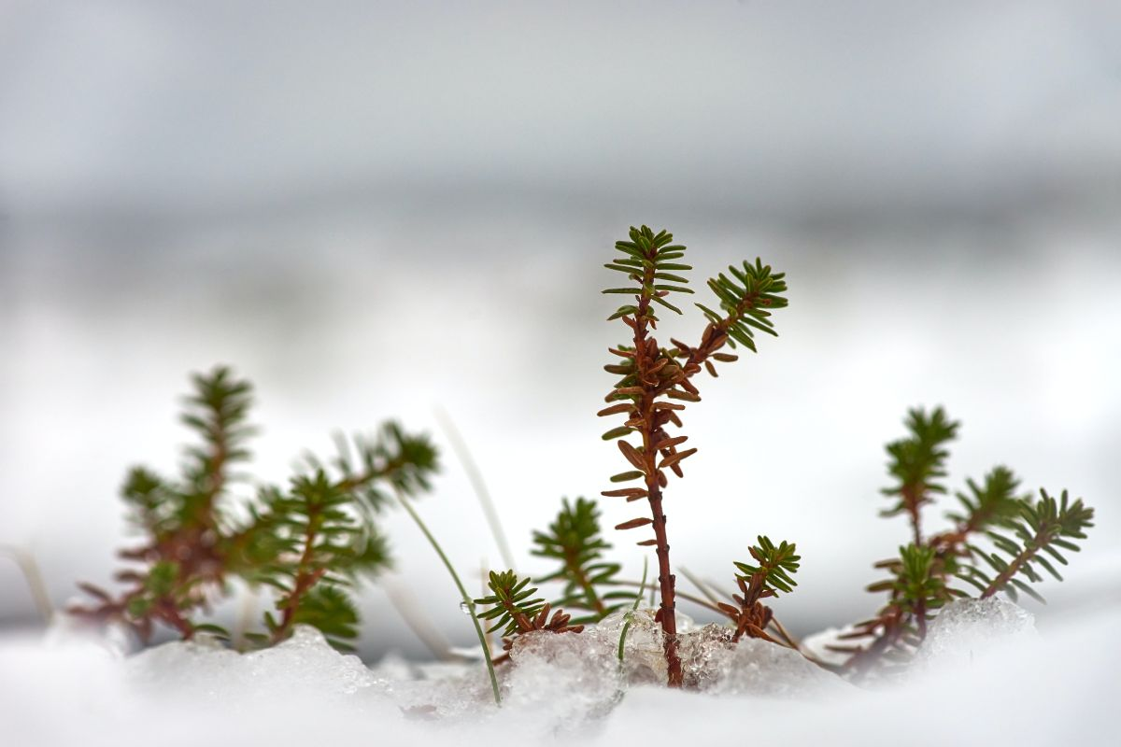](https://moe-belgorod.ru/media_new/1/9/3/1/2/5/8/material_1177504/original_photo-thumb_1920.jpg)](https://moe-belgorod.ru/media_new/1/9/3/1/2/5/8/material_1177504/original_photo-thumb_1920.jpg" \o ")

:

unsplash. com

Читайте «МОЁ! Белгород» в

[**Новости**](https://dzen.ru/news/?favid=254121147)[**Telegram**](https://t.me/BelJedi)[**Дзен**](https://dzen.ru/moe-belgorod.ru?invite=1)

Понедельник принесет в Белгород легкий минус и снег

Добрый день, дорогие читатели! Первые выходные 2024 года приближаются к завершению. Впереди у нас полноценная рабочая пятидневка января. И уже пора узнать, какой погодой нас встретит понедельник.

Согласно данным сервиса «Яндекс. Погода» в наши края идет резкое потепление. Завтра ждем -1 градус и умеренный снегопад. Также нам обещают умеренный ветер северного направления. Синоптики рекомендуют не расслабляться и утепляться – ощущаться легкий минус будет как 8-градусный мороз.

Дорогие читатели, желаем вам прекрасного воскресенья и легкого старта в новую трудовую неделю. Наслаждайтесь снежной зимой и уютными вечерами.   
Подробнее: <https://moe-belgorod.ru/news/weather/1177504>

<https://moe-belgorod.ru/news/weather/1177504>